**Информация к проекту решения по заявлению:**

* 1. **ООО «Аврора»**

**Земельный участок:**

кадастровый номер **54:35:064320:262**;

местоположение:Новосибирская область, г Новосибирск, **Ленинский район,** ул. Блюхера, 71;

площадь 14341 кв.м.;

(планшет 1095).

**Зонирование:** зона специализированной общественной застройки (ОД-4), Подзона специализированной многоэтажной общественной застройки (ОД-4.3)

**Заявленные требования:** *в части уменьшения минимального отступа от границ земельного участка, за пределами которого запрещено строительство зданий, строений, сооружений с 1 м до 0 м с северо-восточной стороны в габаритах объекта капитального строительства (для подземной части).*

**Обоснование согласно заявлению:** *в связи с тем, что наличие инженерных сетей и фактическое местоположение объекта капитального строительства являются неблагоприятными для застройки*

**Планируется: строительство гостиницы с подземной автостоянкой**

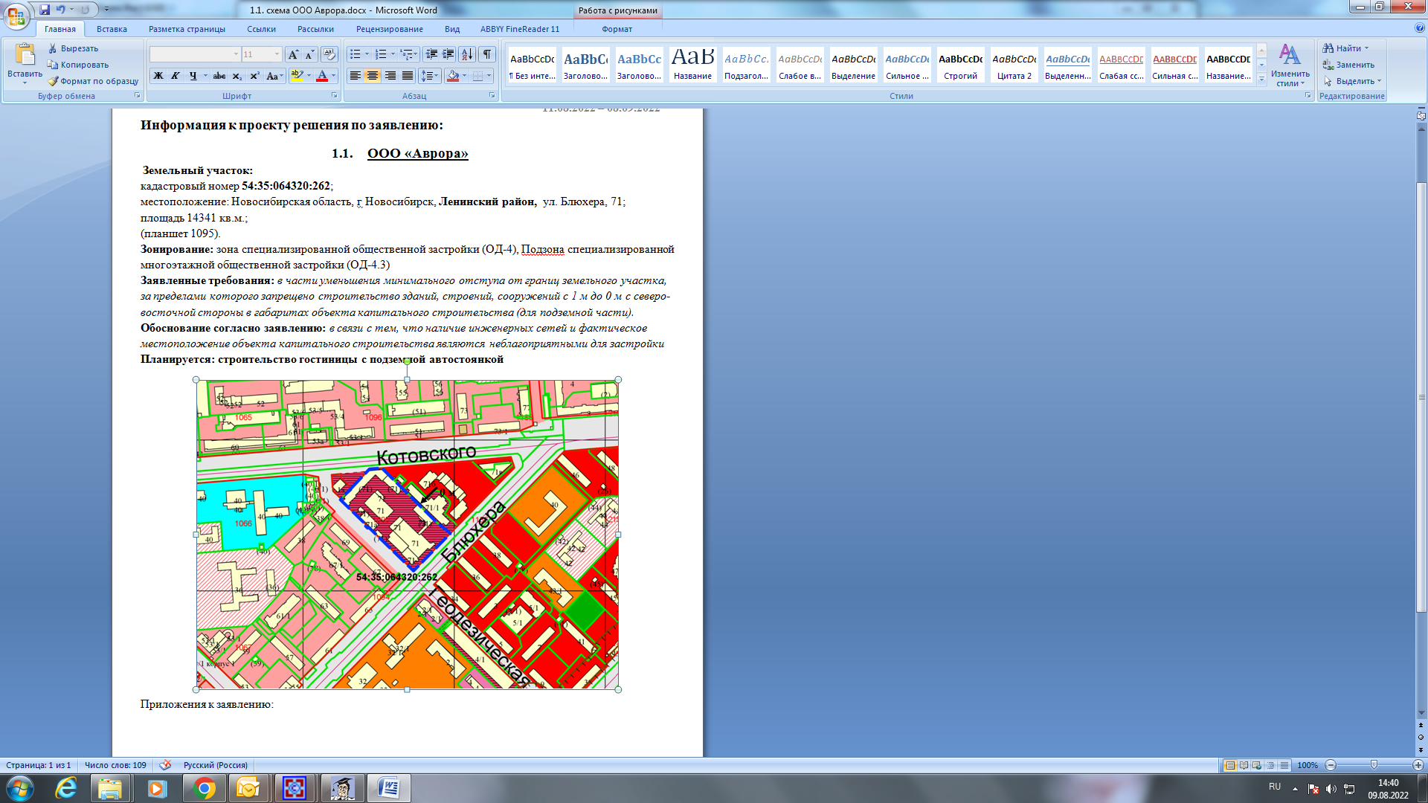

Приложения к заявлению: